令和５年度 第１回鹿屋高校体験入学 開催要項
１ 趣旨
鹿屋高等学校は，「知・徳・体」の校訓のもと，上級学校進学等の進路実現を目指して，勉学・部活動・学校行事などの調和のとれた教育活動を実践しています。
高校進学を目前にした中学生の皆さんの中には，大学進学等を目指す学校とは，どのようなところか関心を抱いている人もいると思います。また，本校の印象が漠然としていて，学習活動や部活動がどのように行われているかを知りたいという人もいるのではないかと思います。
そこで，中学生の皆さんに少しでも本校の様子を理解してもらうために，「鹿屋高校体験入学」を開催いたします。授業体験や部活動・施設の見学などを通して，本校をより深く理解し，今後の進路決定に役立てていただければ幸いです。大勢の生徒さんの参加をお待ちしております。なお，今回の申込は第1回のみです。第２回【10月21日（土）】は部活動見学・体験のみとなり，案内は８月に改めて行います。

２ 期日及び日程
令和５年８月２３日(水)
１２：３０～１３：００ | 受付（体育館前）
１３：００～１３：１０ | 諸連絡（体育館）
１３：１０～１３：３０ | 施設見学・教室移動
１３：３０～１４：２０ | 体験講座
１４：２０～１４：３５ | トイレ・体育館へ移動
１４：３５～１５：０５ | 本校概要説明（体育館）
１５：０５～１５：１５ | アンケート記入
１５：２０～１６：５０ | 部活動見学・体験（希望者のみ）

３ 体験講座及び部活動見学
体験講座については，別紙のとおり11講座を開設します。内容をよく検討して，第４希望まで選択してください。可能な限り御希望に添えるようにしますが，各講座とも定員を設けており，定員を超える場合は，第１希望以外の講座に変更する場合もありますので御了承ください。
なお，部活動見学・体験は，裏面（様式１ 部活動見学・体験予定一覧）を見て，実施する部活動を確認してください。また，野球部の体験には「同意書」が必要です。当日，持参してください。天候等で中止する場合もありますので，御了承ください。決定講座については，７月14日(金)までに各中学校長宛てに連絡いたします。

４ 申込み方法
申込みは「①Googleフォームス入力【ネット申込み】」または「②鹿屋高校事務室に直接提出」のどちらかになります。①は申込QRコードから申込みをお願いします。②は申込用紙を鹿屋高校事務室にご提出ください。

【申込み・問合せ先】 鹿屋高等学校体験入学係〔担当〕高山 申込QRコード
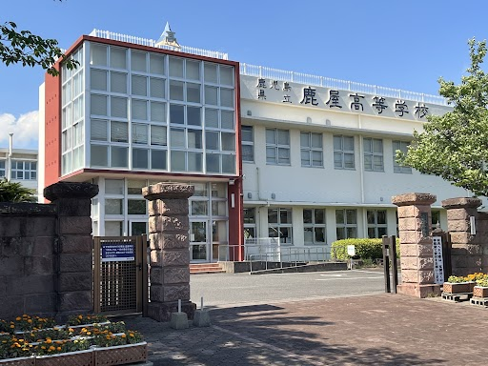 （住 所）〒893-0016 鹿屋市白崎町13番１号
（電 話）0994-42-4145 （FAX）0994-41-0870
ネット申込の場合の参加コードは

※各中学校の先生に確認してください。

（様式１）
【ネット申込みしない場合のみ使用してください】鹿屋高校体験入学申込書
学校名 |  |  |  |  | ３年 組 | 氏名
体験講座について |  |  | 部活動見学・体験について
 | 第一希望 |  |  | ←希望する場合は部活動の  記号を上の表から選び記入
 | 第二希望
 | 第三希望
 | 第四希望

部活動見学・体験予定一覧
(10/21未定は8月に案内)
部活動名 |  | 8/23 10/21
A | 空手道 | ○ ○
B | 弓道 | ○ ○
C | 剣道 | × ○
D | 卓球 | ○ ○
E | 野球 | ○ ○
F | 陸上 | ○ ○
G | ソフトテニス男子 | ○ 未定
H | ソフトテニス女子 | ○ 未定
I | 硬式テニス男子 | ○ ×
J | 硬式テニス女子 | ○ ×
K | ダンス | ○ ○
L | ボート | ○ ×
M | サッカー | ○ 未定
N | バレーボール男子 | ○ ○
O | バレーボール女子 | ○ ○
P | バスケットボール男子 | ○ 未定
Q | バスケットボール女子 | ○ 未定
R | バドミントン男子 | ○ ○
S | バドミントン女子 | ○ ○
ア | 文芸 | × ○
イ | 放送 | ○ ○
ウ | 演劇 | ○ 未定
エ | 家庭 | ○ ○
オ | 吹奏楽 | ○ ○
カ | 美術 | × ○
キ | 書道 | ○ ×
ク | インターアクト | ○ ○
ケ | 軽音楽 | ○ ○
※必要な道具は後日お知らせします。

※必ず第四希望まで記入してください。

体験講座 予定一覧
 | 教科 | 講座名 | 概要 | 科目
１ | 国語 | 高校で学ぶ  国語 | 評論文を読んで知識や考えを広げる | 現代文
２ | 国語 | 漢文に  触れよう | 漢文の世界に触れる | 古典
３ | 社会 | 世界史ってどんな科目? | 古代文明を中心に世界史を体験する | 世界史
４ | 社会 | 日本史に触れてみよう | 近代化について学んでみよう。 | 日本史
５ | 数学 | グラフを自由に動かそう！ | 様々な関数のグラフを平行移動させ，グラフと式のつながりを確認する | 数学Ⅰ
６ | 数学 | 高校の数学ってどんな？ | 「数列」を知ろう！等差数列・等比数列フィボナッチ数列 | 数学B
７ | 理科 | 高校物理入門 | 高校で学ぶ  物理とは・・・ | 物理
８ | 理科 | 高校生物入門 | 高校で学ぶ  生物とは・・・ | 生物
９ | 英語 | Let’ｓ enjoy  English!  （基礎編） | 高校英語を体験しよう | コミュⅠ
10 | 英語 | Let’ｓ enjoy  English!  （応用編） | 高校リスニングにチャレンジ！ | コミュⅠ
11 | 芸術 | 自分の思いを表現しよう | 書写との違いを体感しよう | 書道Ⅰ

【申込み・問合せ先】
鹿屋高等学校体験入学係〔担当〕高山
（住 所）
〒893-0016 鹿屋市白崎町１３番１号
（電 話）0994-42-4145
（FAX）0994-41-0870

